Ненахова Полина Евгеньевна
^{(Фамилия Имя Отчество)}
ОСНОВНАЯ ИНФОРМАЦИЯ:
Дата рождения: | 11.06.2004 | 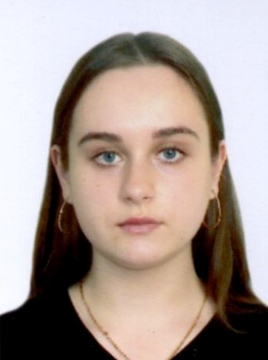
Семейное положение: | не замужем
Место жительства: | г. Хабаровск
Телефон: | 8 962 228 35 66
E-mail: | poli.nenakhova@gmail.com
ЦЕЛЬ: | Получение работы менеджер по продажам
ОБРАЗОВАНИЕ:
Период  обучения | Название  учебного  учреждения | Специальность/профессия
2020-2023 | КГА ПОУ «Хабаровский технологический колледж» | Коммерция (по отраслям)
ДОПОЛНИТЕЛЬНОЕ ОБРАЗОВАНИЕ:
Название пройденного курса | Название организации, проводившей курсы | Год окончания
Выполнение работ по профессии «кассир торгового зала» | Краевое государственное автономное профессиональное образовательное учреждение «Хабаровский технологический колледж» | 2022

Опыт работы,  Практика: | Производственная практика:  (ООО “ВИОЛА”) Левша – продавец-консультант 2021г  (ООО “Топаз”) Раз Два – продавец-консультант 2022г
Данные о курсовых и дипломных работах: | Курсовые работы:  МДК 01.02 Организация торговли «Оценка эффективности рекламы в торговле»  МДК 02.02 АФХД «Методы анализа финансово-хозяйственной деятельности предприятия»  МДК 03.02 Товароведение «Классификация и характеристика ассортимента пряностей»  ВКР «Пути увеличения прибыли коммерческой организации»
Профессиональные навыки: | Выкладка товаров по ротации, приёмка товара, умение общаться с людьми, работа с тсд.
Дополнительные навыки: | - Ищу новые возможности для развития, обучения;  - Слежу за своим внешним видом;  - Уважаю чужое мнение.
Личные качества: | -Умение аргументированно отстаивать свою точку зрения;  - Обладание даром убеждения;  - Умение сглаживать конфликты;  - Аккуратность.

